Игорь Бурдонов

ЖИВОЙ ПЕРЕВОД

(обратная поэтическая связь)

Текст привязан к презентации.

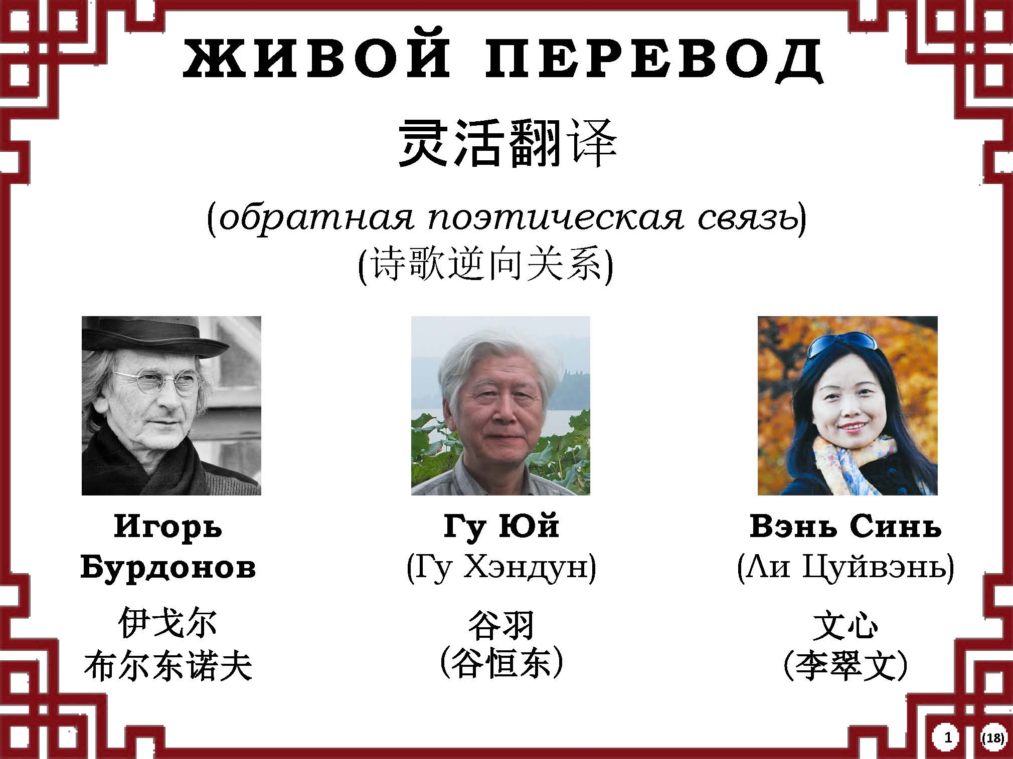

Время ограничено, поэтому я буду говорить совсем тезисно.

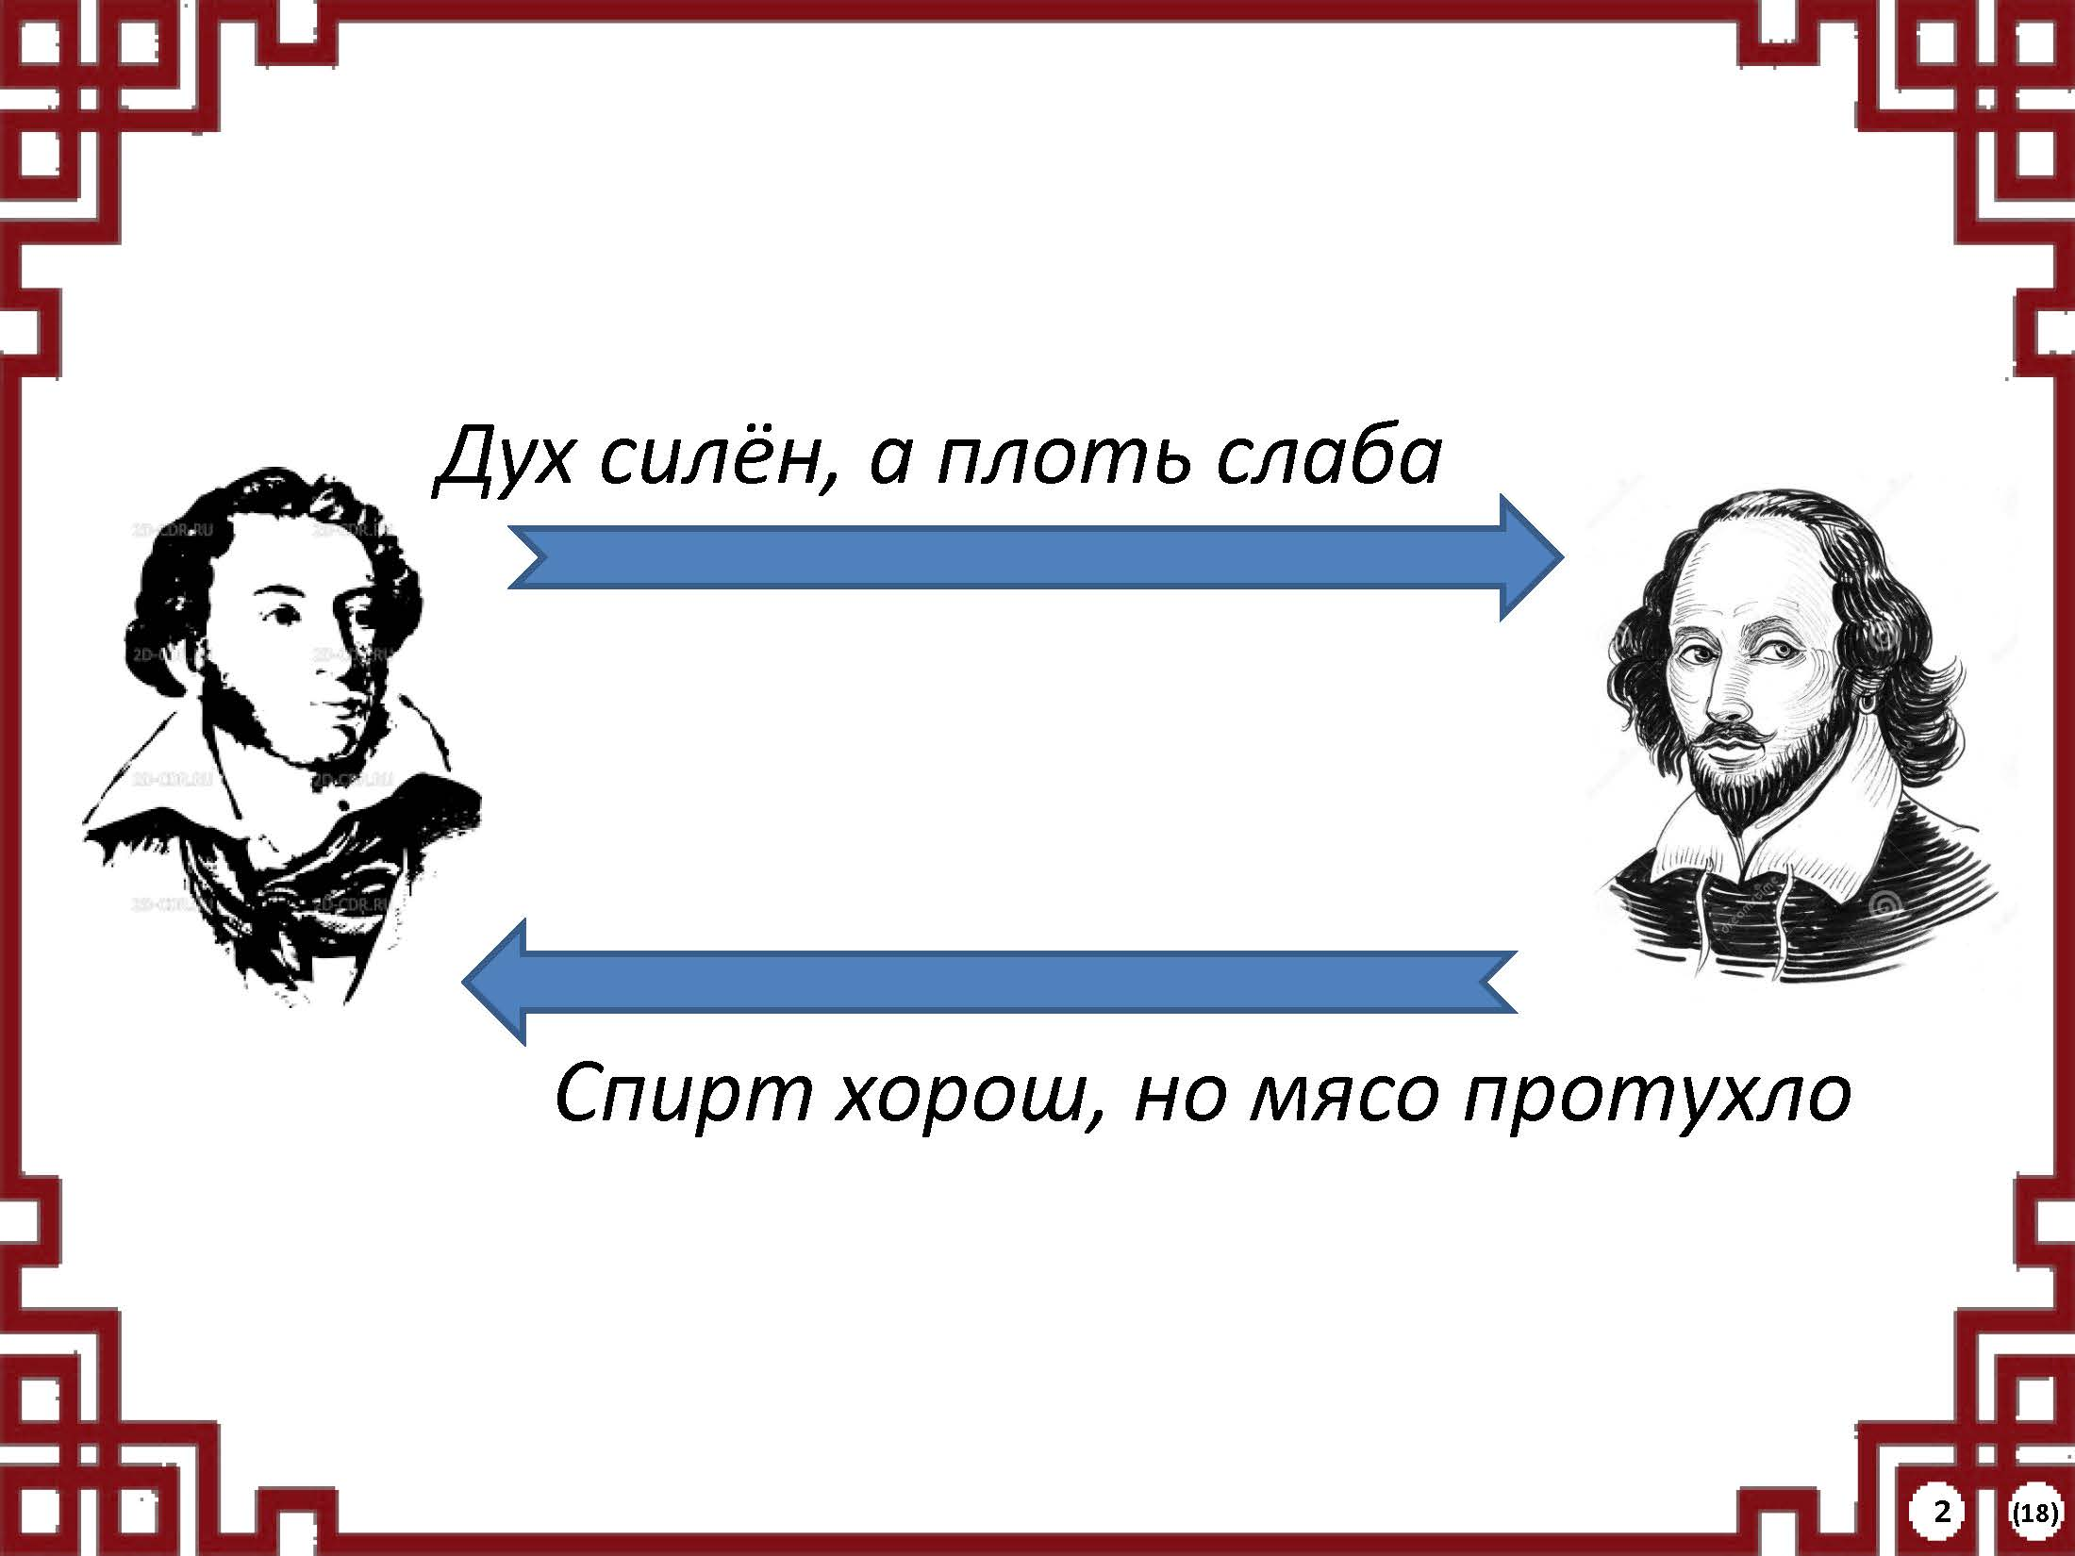

Начну со старого анекдота про семинариста-переводчика. Когда появились компьютеры, это стало анекдотом про машинный перевод. Библейскую фразу «Дух силён, а плоть слаба» перевели с русского на английский, а потом обратно. Получилось «Спирт хорош, но мясо протухло».

Чтобы не было сомнений в том, что дело здесь не в тупости семинариста и не в отсутствии интеллекта у компьютеров, проводили и другие эксперименты, в которых перевод делался по кругу профессиональными переводчиками. Результаты получались не менее смешными.

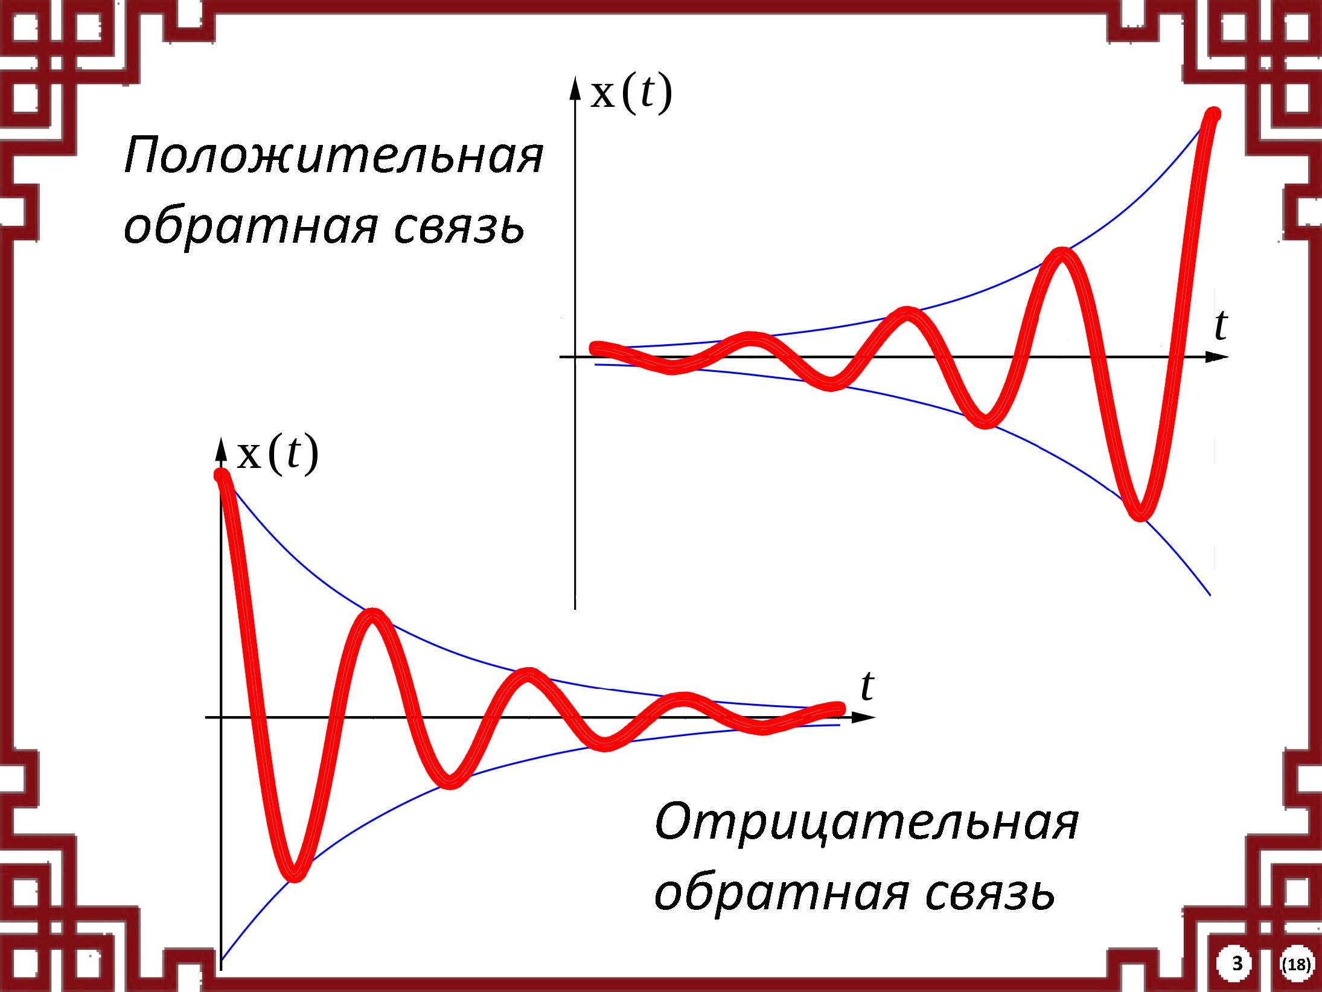

В кибернетике подобный информационный круг называют циклом обратной связи, и различают связь положительную и отрицательную. «Положительная» здесь не означает «хорошая», а, в некотором смысле наоборот, «плохая», ведущая к неустойчивости системы. Как говорят, система идёт «вразнос». Что и произошло в этих экспериментах по переводу. Я же хочу привести пример «отрицательной» обратной связи, которая «хорошая», т.е. в процессе перевода по циклу всё «устаканивается»: оригинал и перевод в конечном счёте становятся адекватными друг другу.

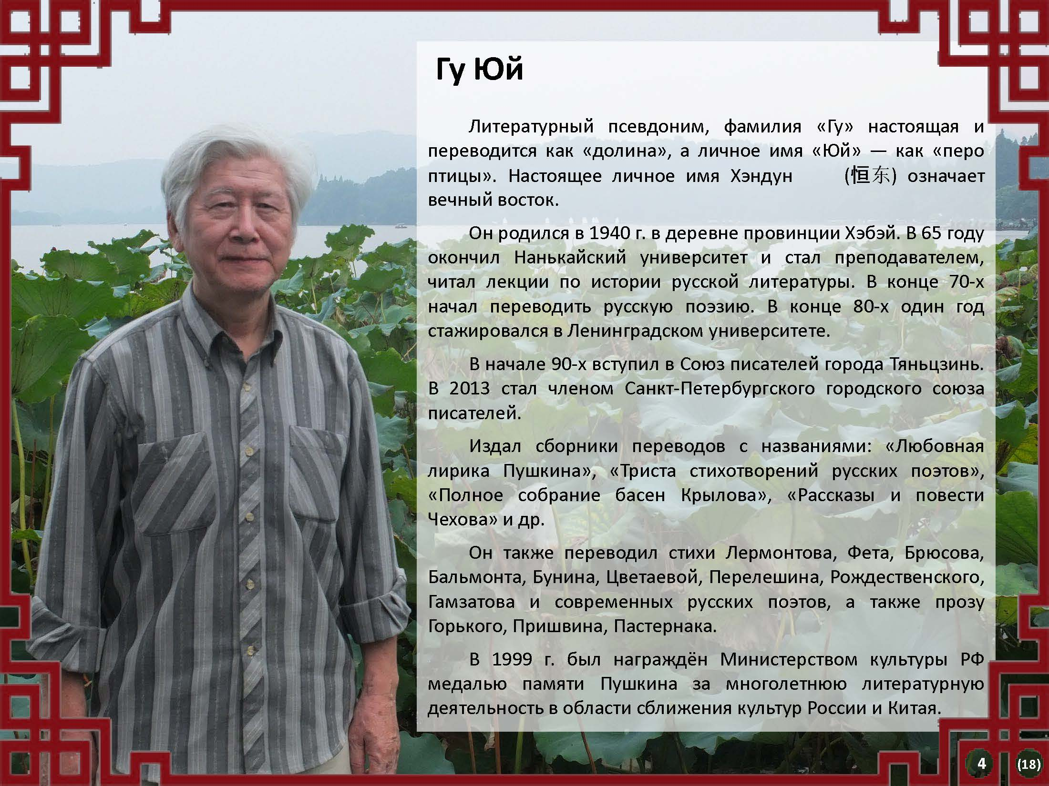

Эксперимент начался 11 января этого года, когда я получил письмо от профессора Нанькайского университета, русиста и переводчика Гу Юя.

Это старейший и очень известный переводчик. Он переводил очень много русской поэзии и прозы от Кантемира до ныне живущих. В этом году получил премию за переводы стихов Глеба Горбовского. Сейчас Гу Юй составляет сборник переводов русских поэтов под рабочим названием «Образы Китая в русской поэзии».

Гу Юй нашёл в интернете мои стихи на китайские темы и спрашивал моего разрешения на их перевод и публикацию.

Со 2-м письмом Гу Юй прислал мне переводы 10 моих стихотворений. Так началась наша переписка. К сегодняшнему дню мы обменялись уже больше чем тремя сотнями писем. Гу Юй перевёл уже 123 моих стихотворения.

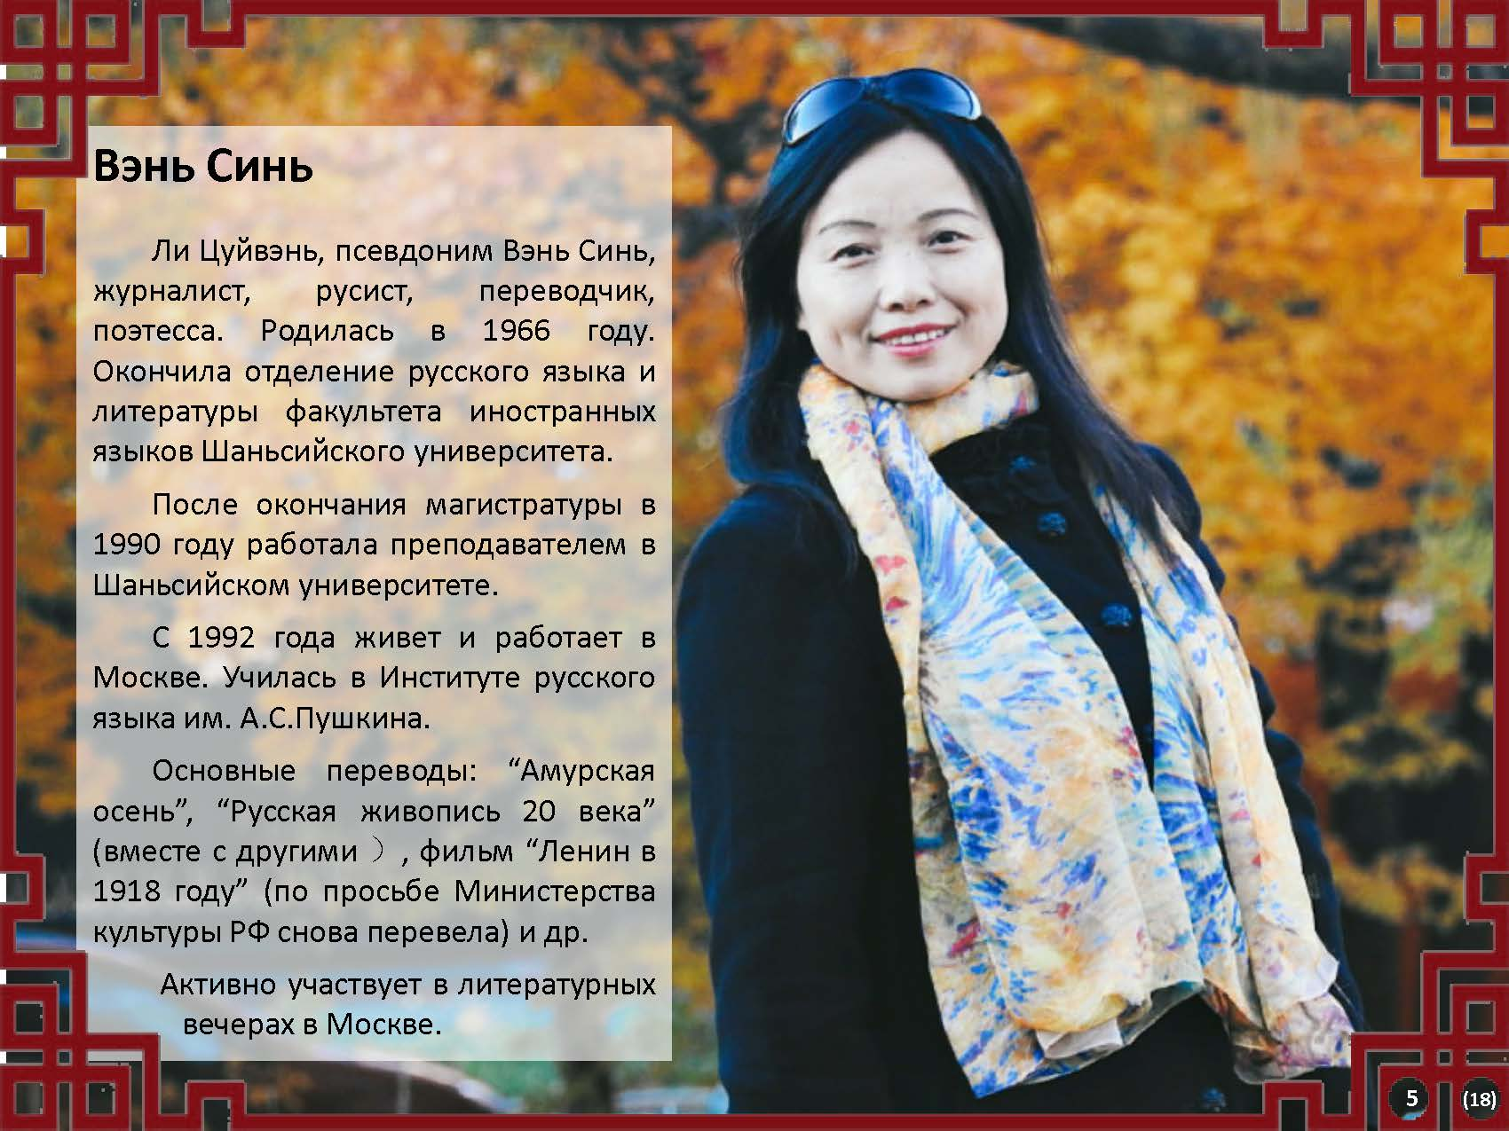

Гу Юй разыскал меня через журналистку Ли Цуйвэнь, которая уже 26 лет живёт в Москве. 18 января до меня дошло и письмо от Ли Цуйвэнь, а вживую мы познакомились 20 января на семинаре о малых формах в поэзии и прозе московского салона литераторов в библиотеке им. Платонова, где сразу же и почитали стихи по-русски и по-китайски. Потом я узнал, что Ли Цуйвэнь сама пишет стихи. И, неожиданно для самого себя, начал переводить её стихи с китайского на русский. До этого я вообще никаких стихов ни с каких языков не переводил. Сегодня я перевёл уже 14 стихотворений.

Мы с Ли Цуйвэнь стали выступать с рассказом об этом переводческом эксперименте и чтением стихов по-русски и по-китайски: сначала только моих стихов в переводе Гу Юя, а потом и стихов Ли Цуйвэнь в моём переводе. После той первой встречи мы ещё три раза выступали на вечерах литературного клуба «Подвал №1» и один раз на Учёном совете Отдела Китая Института востоковедения РАН. Сегодня наше шестое выступление, и оно как раз пришлось на 6-е число.

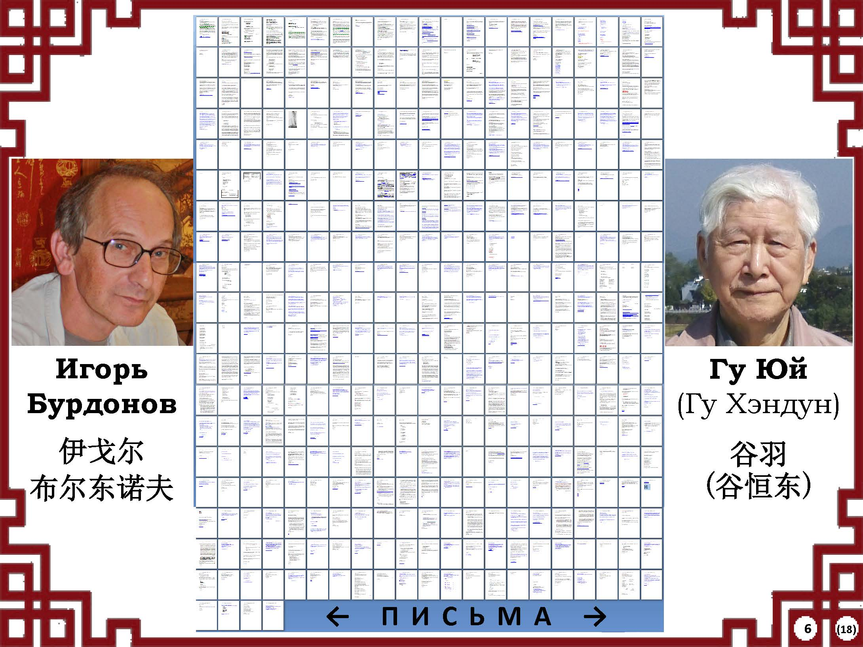

Но я хочу вернуться к письмам Гу Юя. О чём мы писали в этих письмах?

Немного рассказывали о себе, о том, как дошли до жизни такой.

Мы с Гу Юем начали с обращений «Глубокоуважаемый поэт Игорь Борисович», и «Глубокоуважаемый китайский переводчик Гу Юй», а закончили более коротким «дорогой друг», «порядок всякий презрев», как писал Тао Юань-мин.

Но больше мы в письмах обсуждали перевод.

Гу Юй спрашивал меня о каких-то непонятных местах в моих стихах, я пытался объяснять.

Иногда он добавлял русскую транскрипцию, чтобы я хоть немного почувствовал, как звучат его переводы. Иногда я сам делал транскрипцию с помощью словаря.

Ко многим своим стихам я брал эпиграфы из стихотворений китайских поэтов или философов, естественно, в русском переводе.
Так я узнал, что переводы эти китайцам не всегда понятны: Гу Юй спрашивал меня, откуда взялись те или иные строки.
Совместными усилиями нам удалось найти китайские оригиналы.
Один раз нам помог один из ведущих наших китаеведов, заведующий Отделом Китая Института востоковедения Артём Кобзев: он нашёл иероглифическое имя поэта V в. Бянь Биня, которого я цитировал в русском переводе из книги «Жуань Цзи» Владимира Малявина. А по этому имени Гу Юй уже нашёл оригинал цитаты.
Правда, в случае с цитатой из Ци Бай-ши в одноимённой книге Евгении Завадской даже Кобзев не смог помочь, написав:
Это не берущийся интеграл. Завадская не была аккуратисткой, и из какого сора растут ее стихи - неведомо.
Но это единичный случай.

У меня далеко не все стихи были озаглавлены, и Гу Юй сам придумывал им названия. Мне они понравились, так появились новые названия нескольких моих стихотворений уже на русском языке.

В 22-м письме Гу Юй пишет:
Русские говорят, что первый блин всегда комом. Первая рукопись моего перевода всегда первый блин. В ней существуют неточности и недоумения. Когда Вы прочитали и высказали мне свои замечания, все стало лучше. Поэтому я считаю, что очень полезно заниматься переводом поэзии совместно с русским другом. Это надежный способ работы по переводу.

А я сам с удивлением обнаружил, что некоторые мои стихи становятся лучше после перевода на китайский, насколько я мог судить о китайском переводе. Я даже сделал несколько исправлений в русском оригинале после того, как Гу Юй присылал мне переводы и мы их обсуждали.

И я стал задумываться: а что происходит, когда стихи переводят на другой язык? Особенно, на такой сильно отличающийся от русского язык как китайский. Как это влияет на оригинал? Как ответная реакция автора влияет на перевод? И так далее. Это влияние может быть видимым: меняется текст оригинала и перевода. Но более важно влияние невидимое: меняется смысл, добавляются новые смыслы из-за погружения поэтической речи в иную культурную и поэтическую среду и традицию. В этом цикле автор и переводчик меняются местами, и перевод рождает новые стихи на языке оригинала, которые опять могут быть переведены.

Китайский иероглиф отличается от русского слова гораздо большим числом смысловых значений и ассоциаций. К тому же существуют устойчивые биномы, когда новый смысл возникает на стыке двух иероглифов. Тут даже словарь иногда предлагает разные варианты прочтения в зависимости от того, соединяется ли иероглиф в смысловой бином с предыдущим или следующим иероглифом. Но ведь когда выбираешь одно прочтение, другое не исчезает вовсе. Это немного похоже на то, что происходит в русском языке со знаками препинания, как, например, в известной фразе «помиловать нельзя казнить».

С формальной стороны китайский стих более строгий. Очень важно число иероглифов в строке. Ещё более важна рифма: она главенствует в китайской поэзии ещё со времён Ши цзина — Канона Стихов, т.е. три тысячи лет. Многие мои стихи без рифм или с малым числом рифм становились рифмованными после их перевода Гу Юем. Хотя, конечно, в наше время и китайские стихи становятся более вольными по сравнению с прошедшими веками и тысячелетиями.

Но дело не только в форме. Китайские стихи более «пресные». Как говорил Лао цзы,
«Пять цветов притупляют зрение.
Пять звуков притупляют слух.
Пять вкусовых ощущений притупляют вкус».
Китайская поэзия избегает излишней красивости, нагромождения метафор, бесконечных сравнений, олицетворений и т.п. приёмов, привычных во многих русских стихах. Сочетание этой «пресности» с широким полем ассоциаций порождает особые эффекты.

Вот у меня в одном стихотворении были строки:
Жена сказала: мне кажется
я сплю с Конфуцием, а не с тобой.
Гу Юй отметил их, я написал в пояснение:
В этом месте моя жена Кадрия сказала, что она таких слов не говорила. Конечно, не говорила. Это я придумал.
В 81-м письме Гу Юй пишет мне:
Раз Ваша супруга не сказала того слова, у меня одно предложение.
Моя жена сказала: днем и ночью думаешь о Конфуции,
почти забываешь обо мне.
Может быть, лучше, чем спать с кем-то.
Та фраза хотя ироническая, с юмором, но может вызвать дурную ассоциацию.
Вы знаете историю встречи Конфуция с Нань-цзы. Его ученик Цзылу был долго недоволен этим. [от себя поясню: Нань-цзы это жена Лин-гуна, правителя царства Вэй, в гостях у которого был Конфуций; из-за визита к Нань-цзы, которая считалась распутной женщиной, Конфуцию даже пришлось оправдываться перед своими учениками, хотя всё там было прилично].
Я предложил оставить русский оригинал как он есть, поскольку у русского читателя вряд ли возникнут дурные ассоциации или они не покажутся ему такими уж дурными. А в переводе на китайский сделать так, как предложил Гу Юй.

Другой пример я приведу попозже вместе со стихотворением.

Что-то похожее происходило и у нас с Ли Цуйвэнь. Только тут уже я старался не выходить за рамки «пресности» при переводе на русский. Вот у неё есть замечательное стихотворение «Когда весенний ветер веет». Это было первое стихотворение, которое я взялся переводить. Я спросил Ли Цуйвэнь о биноме 春风 — чунь фэн — весенний ветер. Дело в том, что в китайском языке этот бином имеет не только буквальный, но ещё и переносный эротический смысл, что можно было бы обыграть, если бы этот смысл имелся в виду в стихотворении. Но Ли Цуйвэнь ответила, что в данном случае есть только буквальный смысл: весенний ветер как явление природы. Я это, конечно, учёл, но сомнения у меня всё равно остались))

Я бы ещё много чего мог рассказывать, но у нас ограничено время.

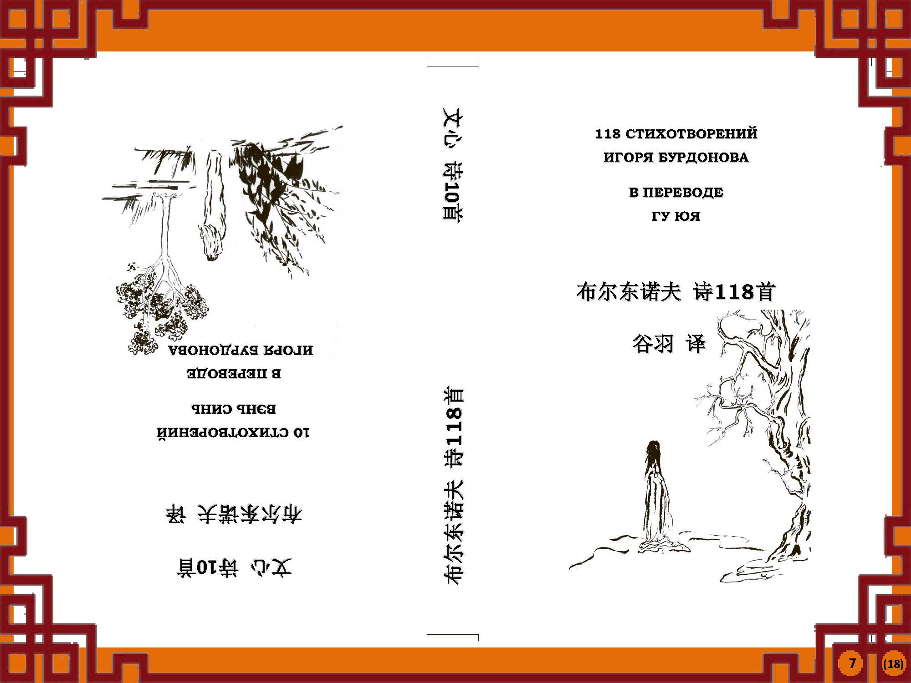

Скажу только, что итогом этого эксперимента стала книга, которую мы с Ли Цуйвэнь сделали и опубликовали здесь, в Москве. Гу Юй о ней ничего не знает, это будет ему сюрприз, когда я в сентябре поезду в Китай, и там с ним встречусь. Это книга-билингва и это книга-перевёртыш. С одной стороны она называется «118 стихотворений Игоря Бурдонова в переводе Гу Юя», а с другой стороны — «10 стихотворений Вэнь Синь в переводе Игоря Бурдонова». Вэнь Синь — это литературный псевдоним Ли Цуйвэнь.

Но это такой промежуточный итог. Потому что уже после издания книги Гу Юй перевёл ещё 5 моих стихотворений, а я перевёл ещё 4 стихотворения Ли Цуйвэнь.

А теперь мы с Ли Цуйвэнь прочитаем несколько моих и её стихотворений по-русски и по-китайски.

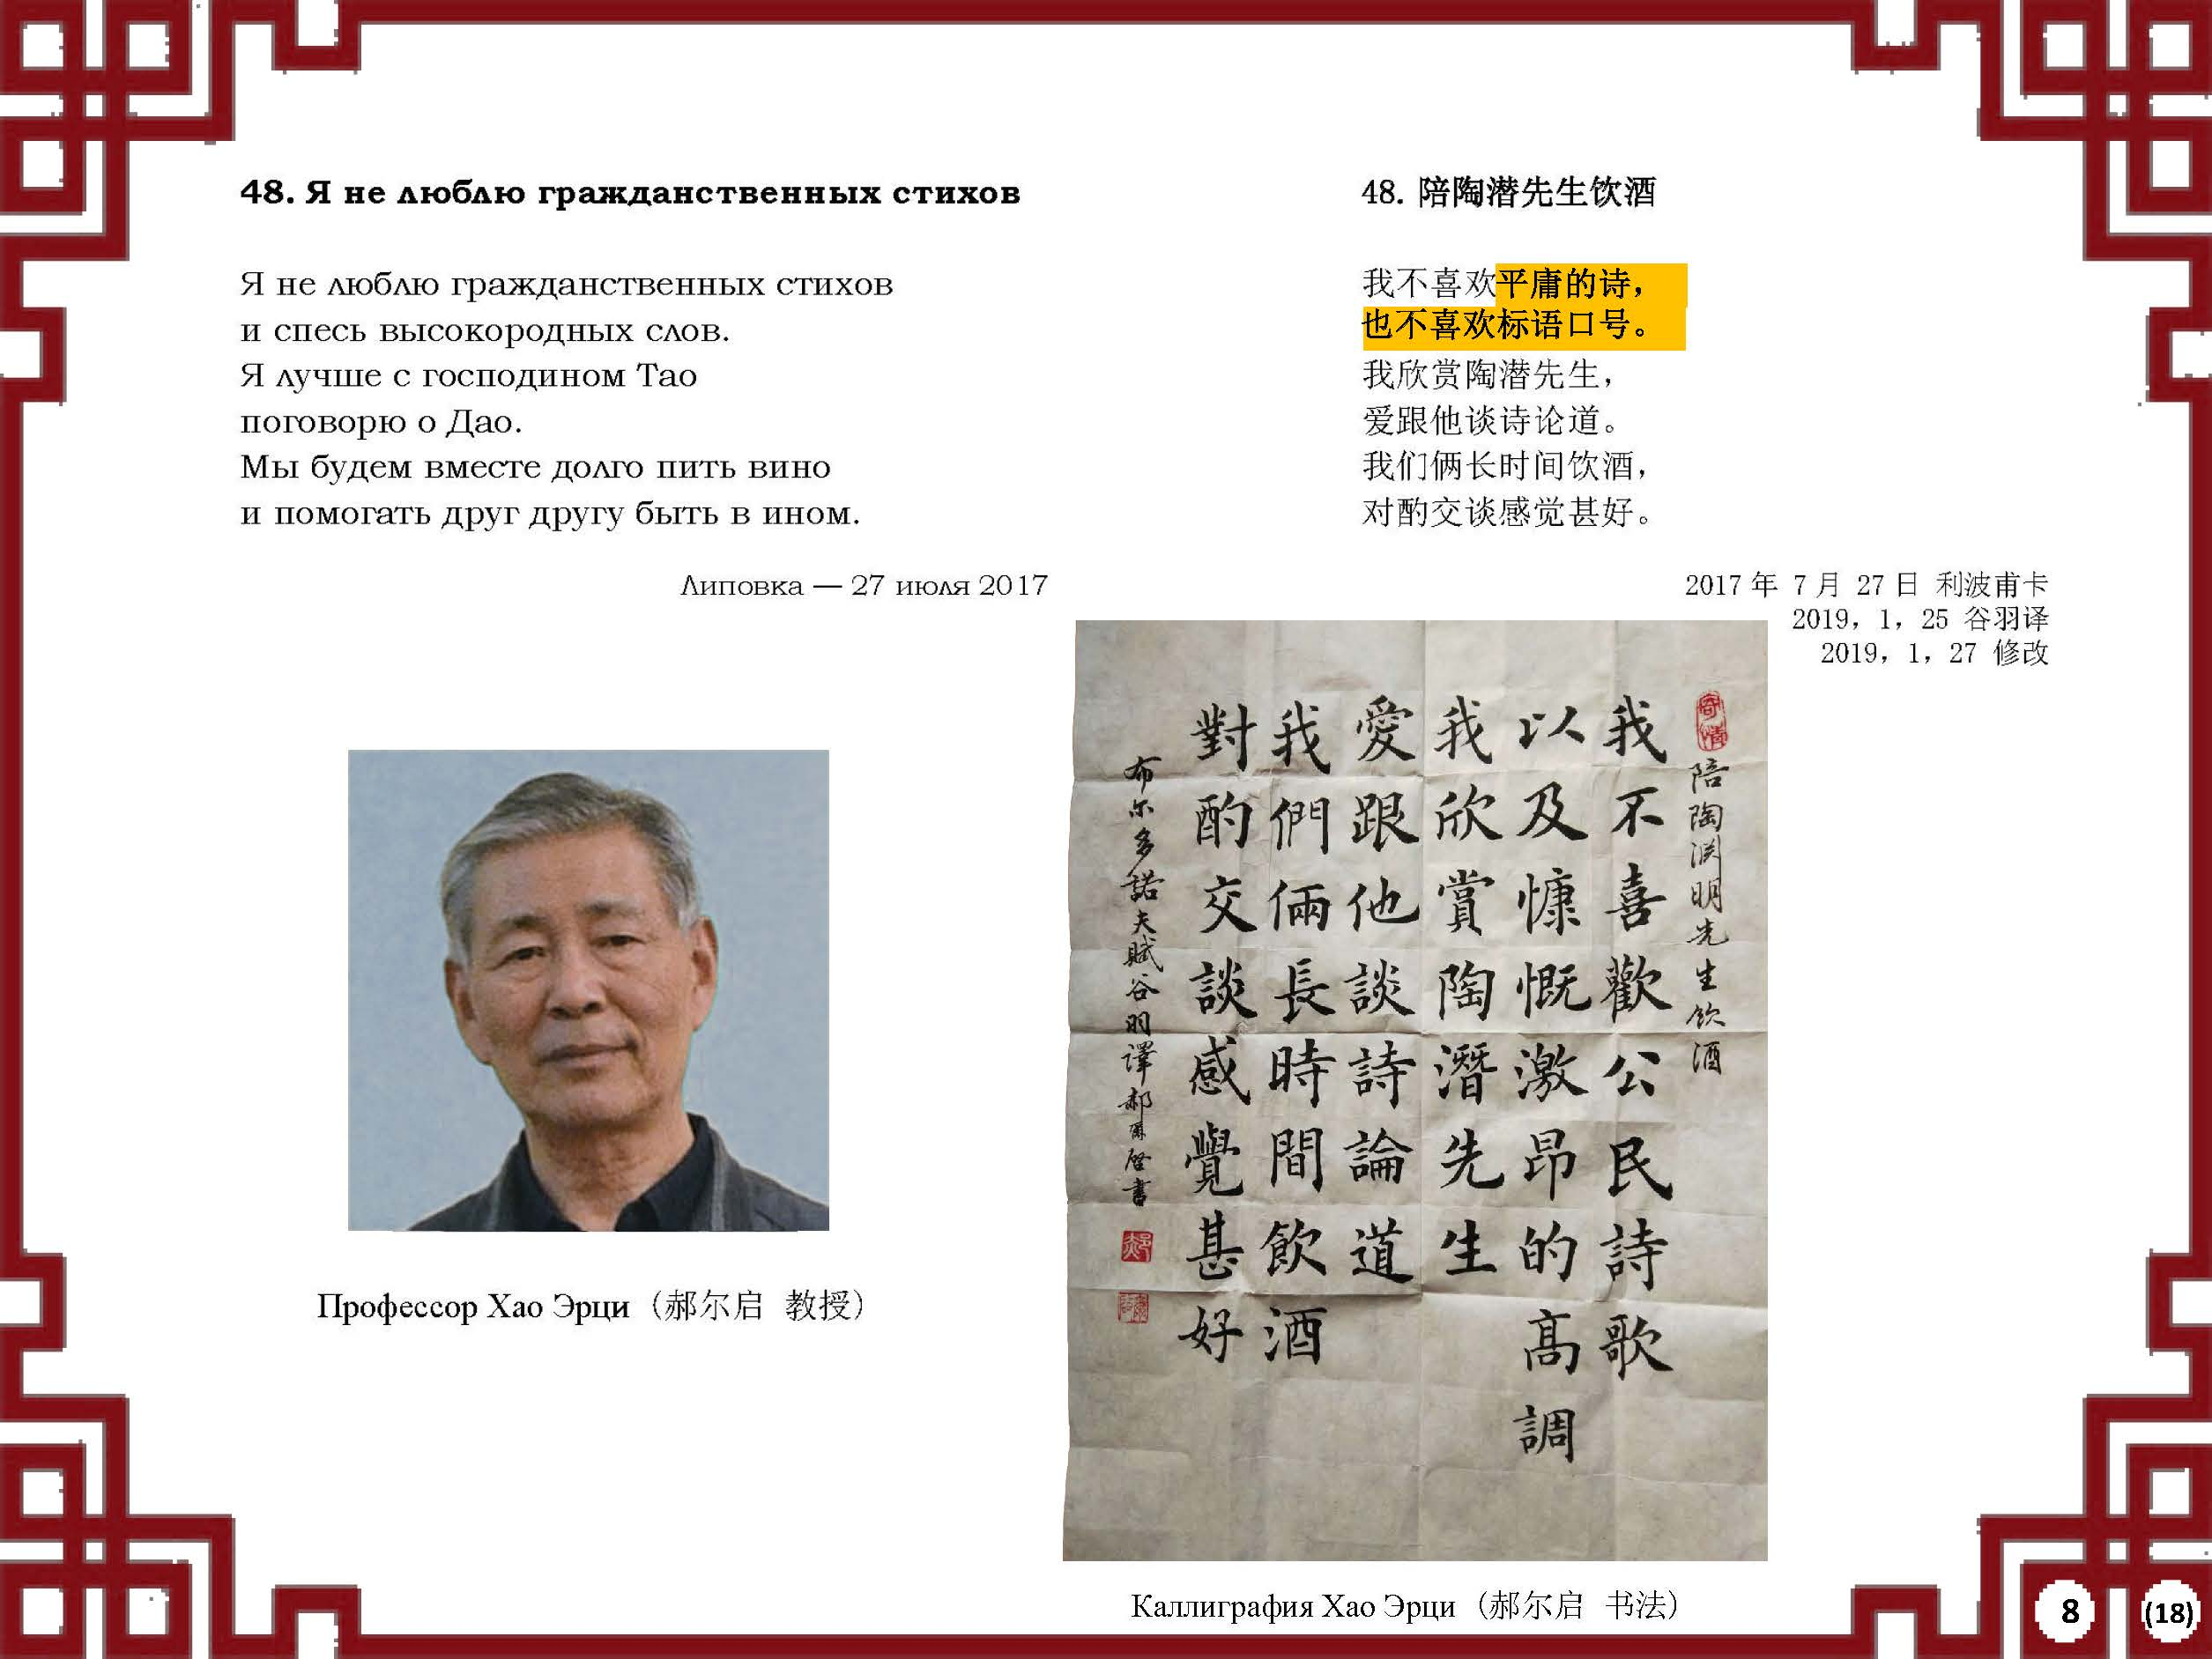

Я начну со стихотворения, посвящённого великому китайскому поэту Тао Юань-мину. Из 36-го письма Гу Юя:
Академик Василий Алексеев написал, что поэт Тао Цянь [это его другое имя] играет такую же роль в истории китайской литературы, какую Пушкин — в истории русской литературы. По-моему поэт Тао достоин этой высокой оценки.
Гу Юй перевёл цикл из 10 моих стихотворений о Тао Юань-мине. Мы с Ли Цуйвэнь как раз начали наши выступления к клубе «Подвал №1» с этого цикла.

Из того же письма № 36:
Поэт Александр Кушнер написал: Что такой рай? Рай это место, где Пушкин читает Толстого. Все настоящие поэты живут в раю, в том числе и Тао Юань-мин. Он читает статью Алексеева, перевод Эйлина и стихи Бурдонова. Он доволен и смеется.

Я прочитаю последнее стихотворение цикла, его Гу Юй выделил особо.

я читаю стихотворение
«Я не люблю гражданственных стихов»
книга стр. 130

В 34-м письме Гу Юй написал:
Вчера мой знакомый профессор Хао Эрци позвонил мне поздравить с праздником. Я поговорил о Вас и Ваших произведениях. И сказал ему, что Тао Юаньмин является самым любимым Вами поэтом. Он ответил мне, что он больше всех уважает поэта Тао Цяня. Он хорошо знает русский язык. Я послал ему несколько Ваших стихотворений в моем переводе. Хао Эрци каллиграф, хорошо пишет кистью.

И вот вместе с 36-м письмом я получил фотографию каллиграфии Хао Эрци, которую вы видите на экране.

А в 139-м письме Гу Юй пишет:
Сделал я в переводе немножко исправлений.
Если прямо говорить, что поэту не нравится гражданская поэзия, может быть, некоторые читатели не поймут и даже посчитают, что такой взгляд не правильный. Все-таки существует разница между двумя государствами и народами.
Теперь по-китайски написано не «гражданственных», а «посредственных»или «банальных» стихов, не «высокородных слов», а «лозунгов».
Ну, Гу Юю виднее.

Ли Цуйвэнь читает по-китайски исправленный перевод 陪陶潜先生饮酒

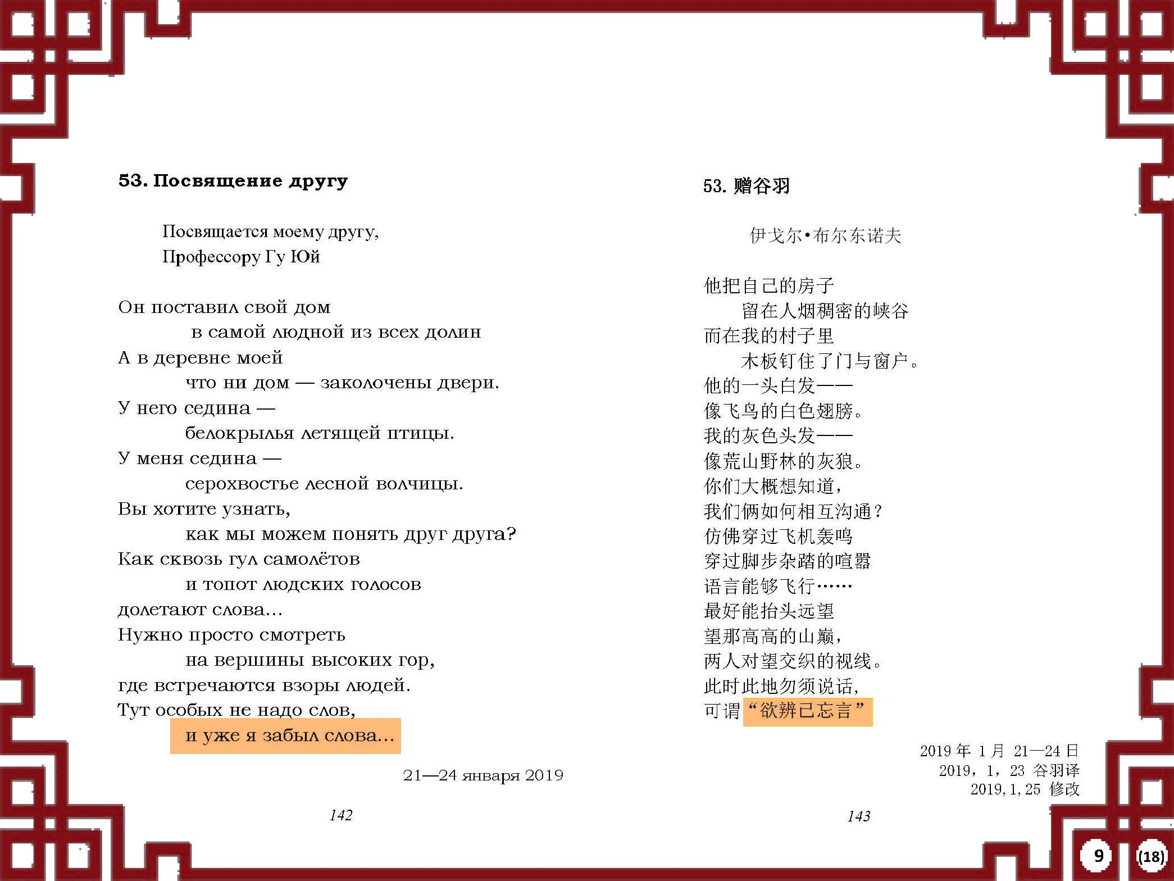

А это стихотворение родилось в процессе нашей переписки. Это посвящение Гу Юю.

Гу Юй — это литературный псевдоним, фамилия «Гу» настоящая и переводится как «долина», а личное имя «Юй» — как «перо птицы». Настоящее имя Хэндун, что переводится как «вечный восток».

я читаю стихотворение «Посвящение другу»
книга стр. 142

Ли Цуйвэнь читает по-китайски перевод 赠谷羽
книга стр. 143

Обратите внимание на слова в последней строке, взятые в кавычки.
Этими словами заканчивается моё самое любимое стихотворение Тао Юань-мина «Я поставил свой дом в самой гуще людских жилищ» из цикла «За вином» в переводе Льва Эйдлина.
Перевод моего стихотворения Гу Юй исправлял по моим замечаниям. В том числе как раз для того, чтобы получилась эта цитата из Тао Цяня. Я и сам правил оригинал в процессе обсуждения перевода.
Я написал стихотворение 21 января, 23-го Гу Юй его перевёл, 24-го исправил перевод, после этого я изменил оригинал, и 25-го Гу Юй откорректировал перевод.

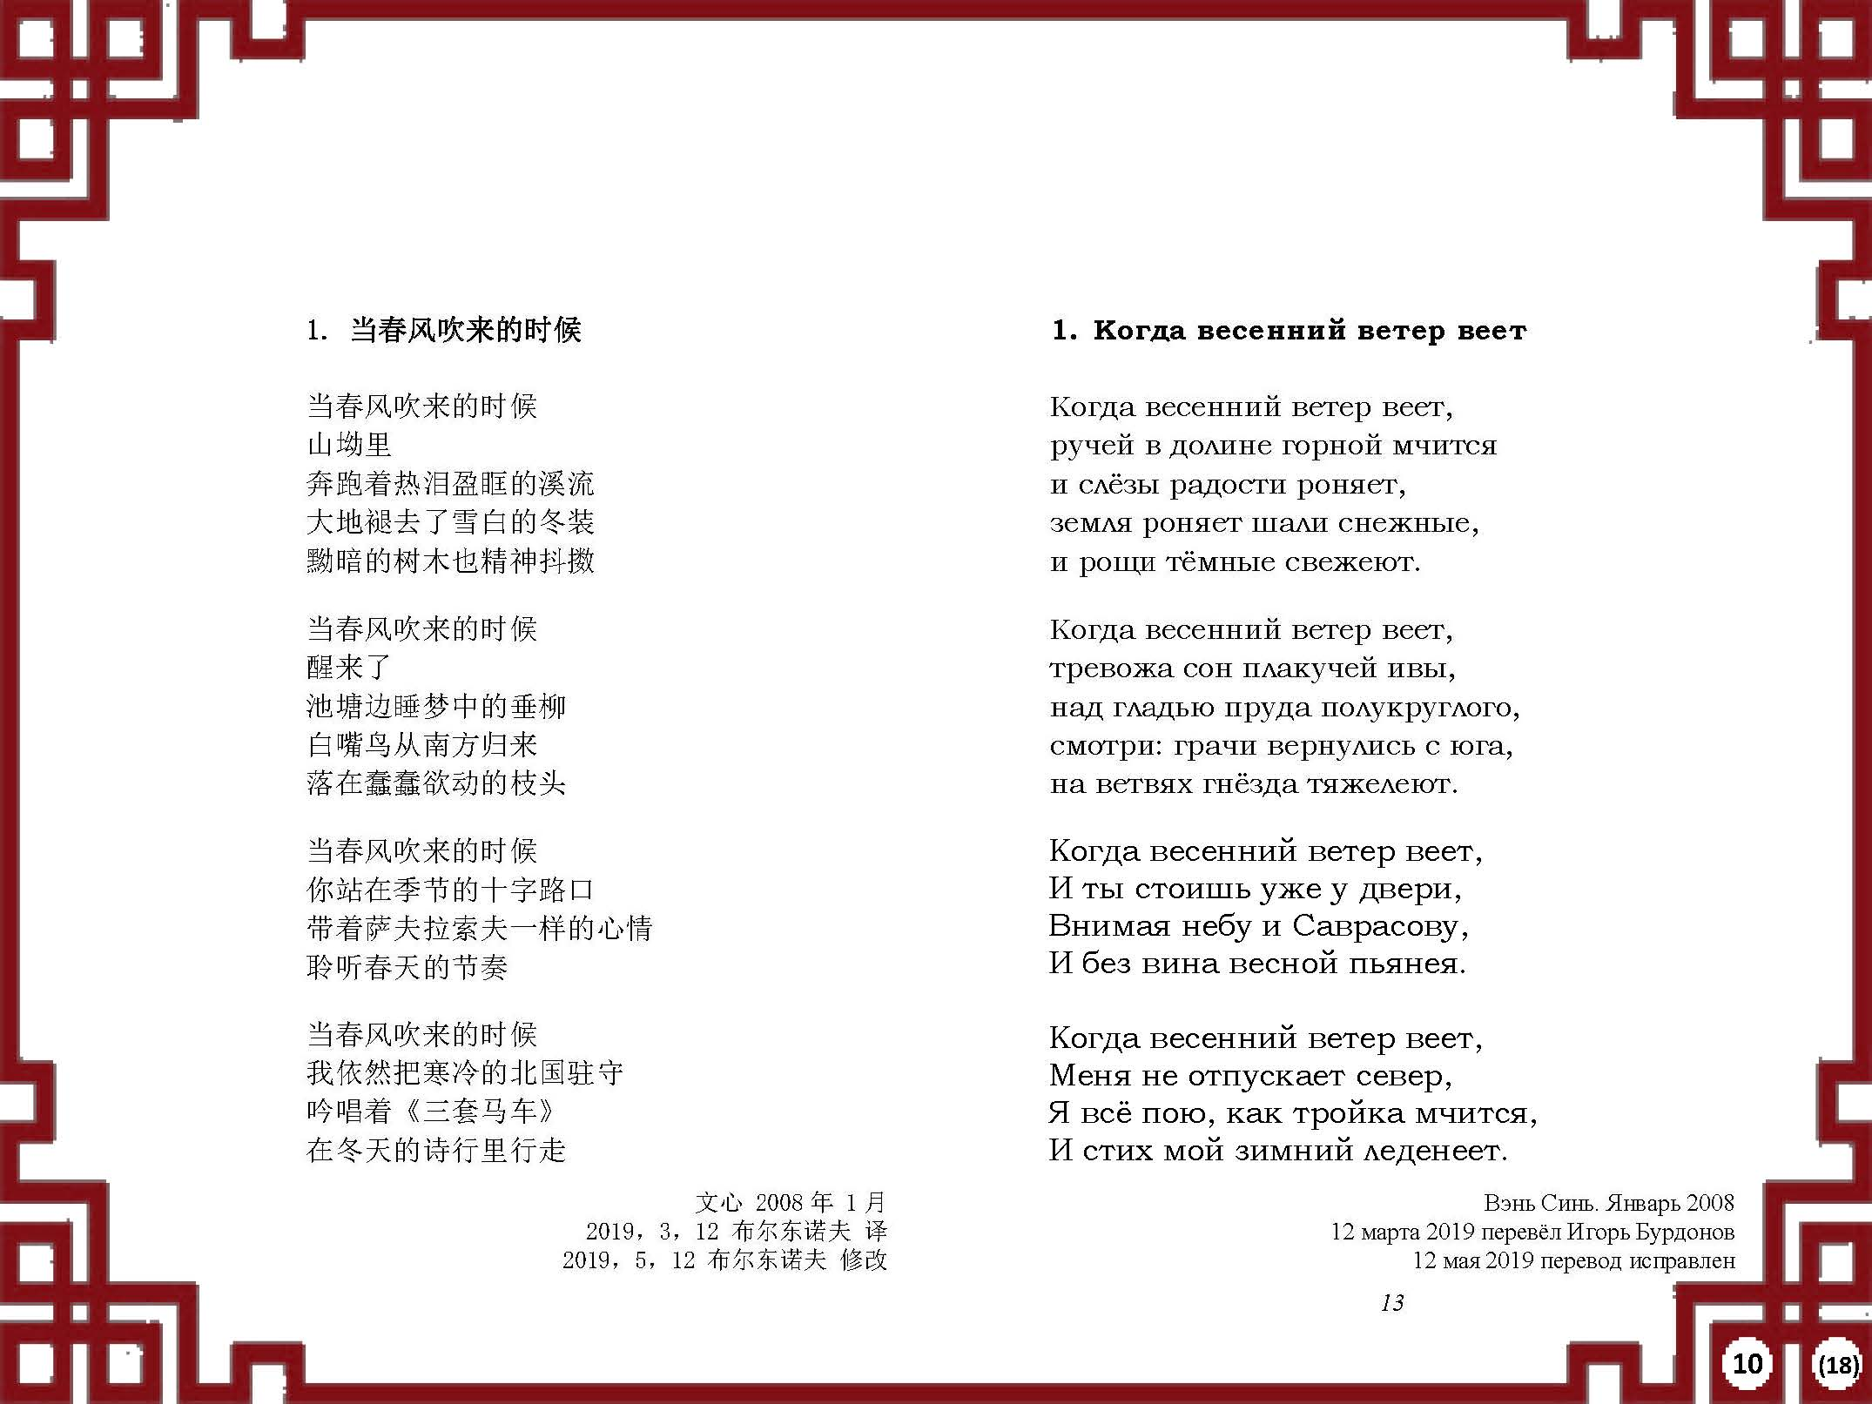

А теперь Ли Цуйвэнь прочитает своё стихотворение, а потом я прочитаю мой перевод. Это первое стихотворение, которое я перевёл.

Ли Цуйвэнь читает по-китайски стихотворение 当春风吹来的时候
книга стр. 12

Сначала был первоначальный вариант перевода.
Потом Ли Цуйвэнь высказала мне несколько замечаний, и я, стремясь к большей точности, сделал новый перевод.
Но теперь последние две строфы получились по 5 строк.
В это время Гу Юй составлял хрестоматию «СОВРЕМЕННАЯ ПОЭЗИЯ КИТАЯ». Это билингва: китайско-русская. В 3-й том хрестоматии вошли стихи китайских поэтесс, включая три стихотворения Ли Цуйвэнь в моём переводе. В 111-м письме Гу Юй попросил меня изменить перевод, чтобы в последних двух строфах было всё-таки по 4 строки.
Я это сделал, стремясь, сохранить точность. И предложил Гу Юю на выбор эти три варианта. Но в конечном итоге он пока что выбрал первоначальный вариант.

я читаю перевод на русский
«Когда весенний ветер веет»

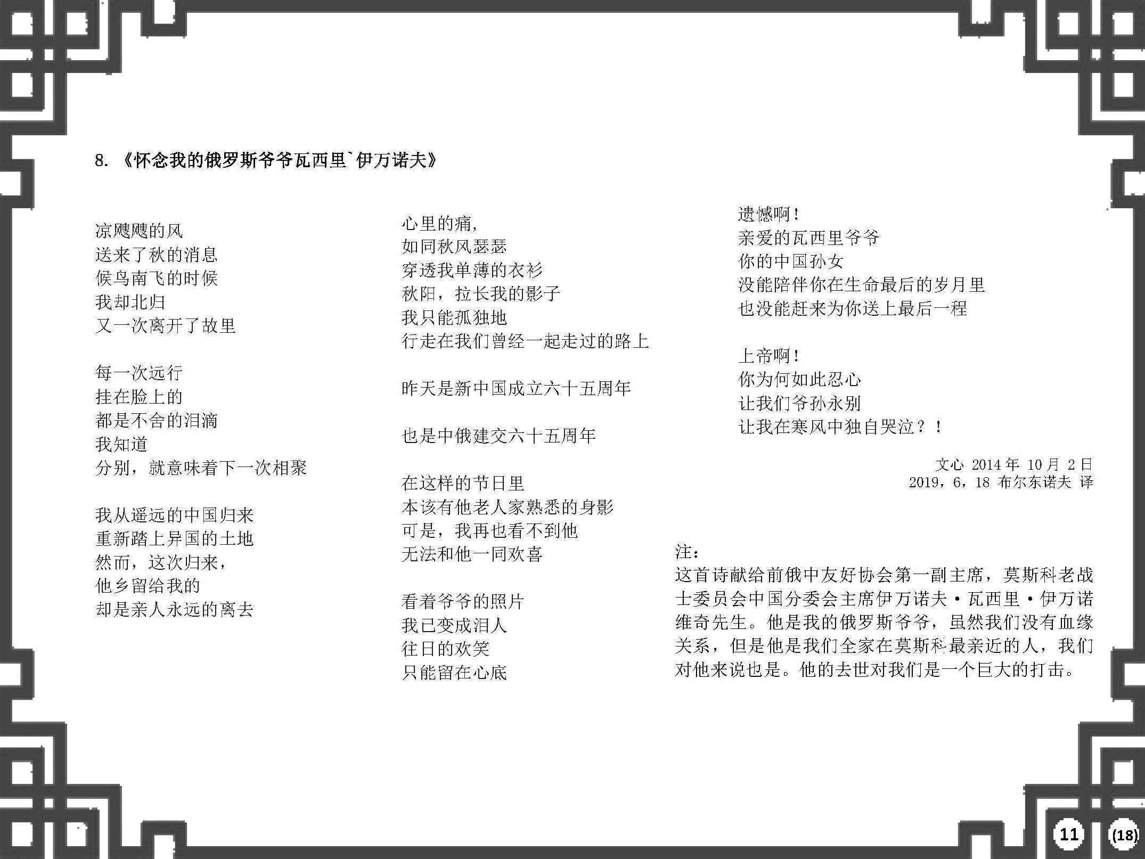

Ли Цуйвэнь читает по-китайски стихотворение 《怀念我的俄罗斯爷爷瓦西里`伊万诺夫》
книга стр. 32

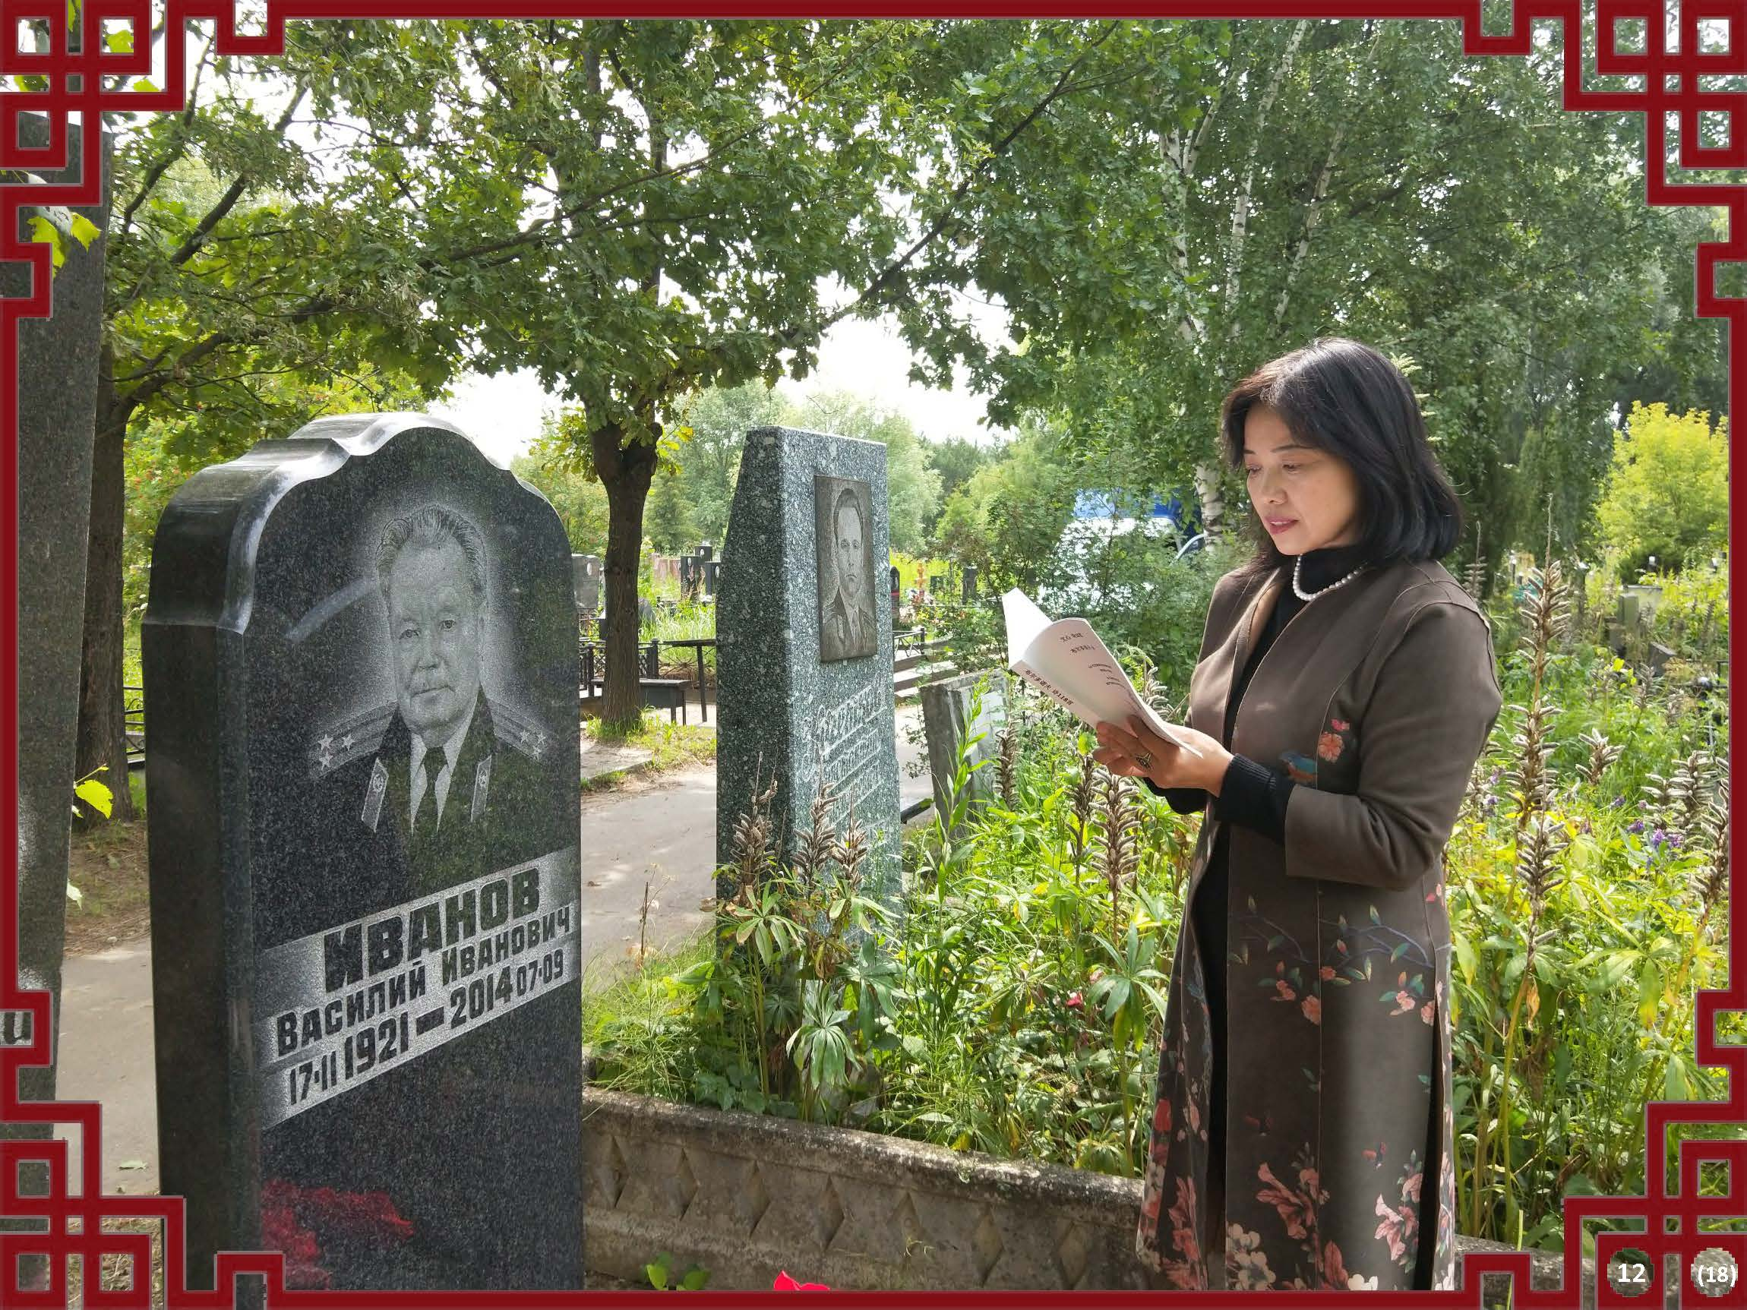
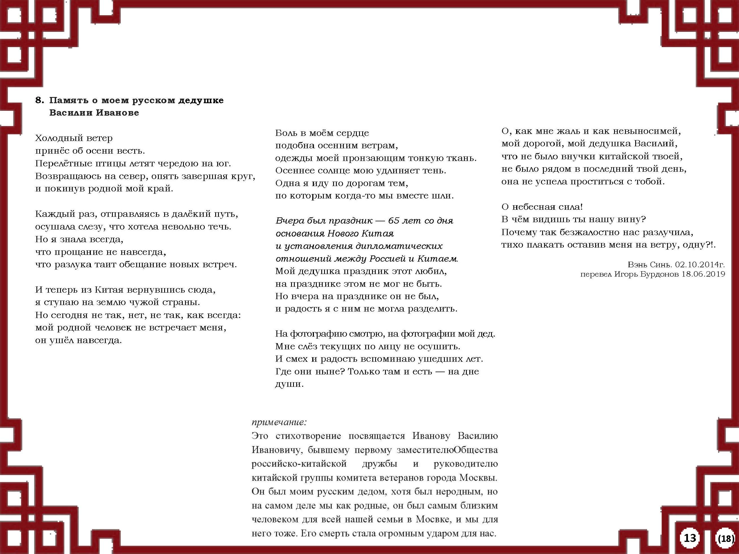
я читаю перевод на русский
Память о моем русском дедушке Василии Иванове
книга стр. 33

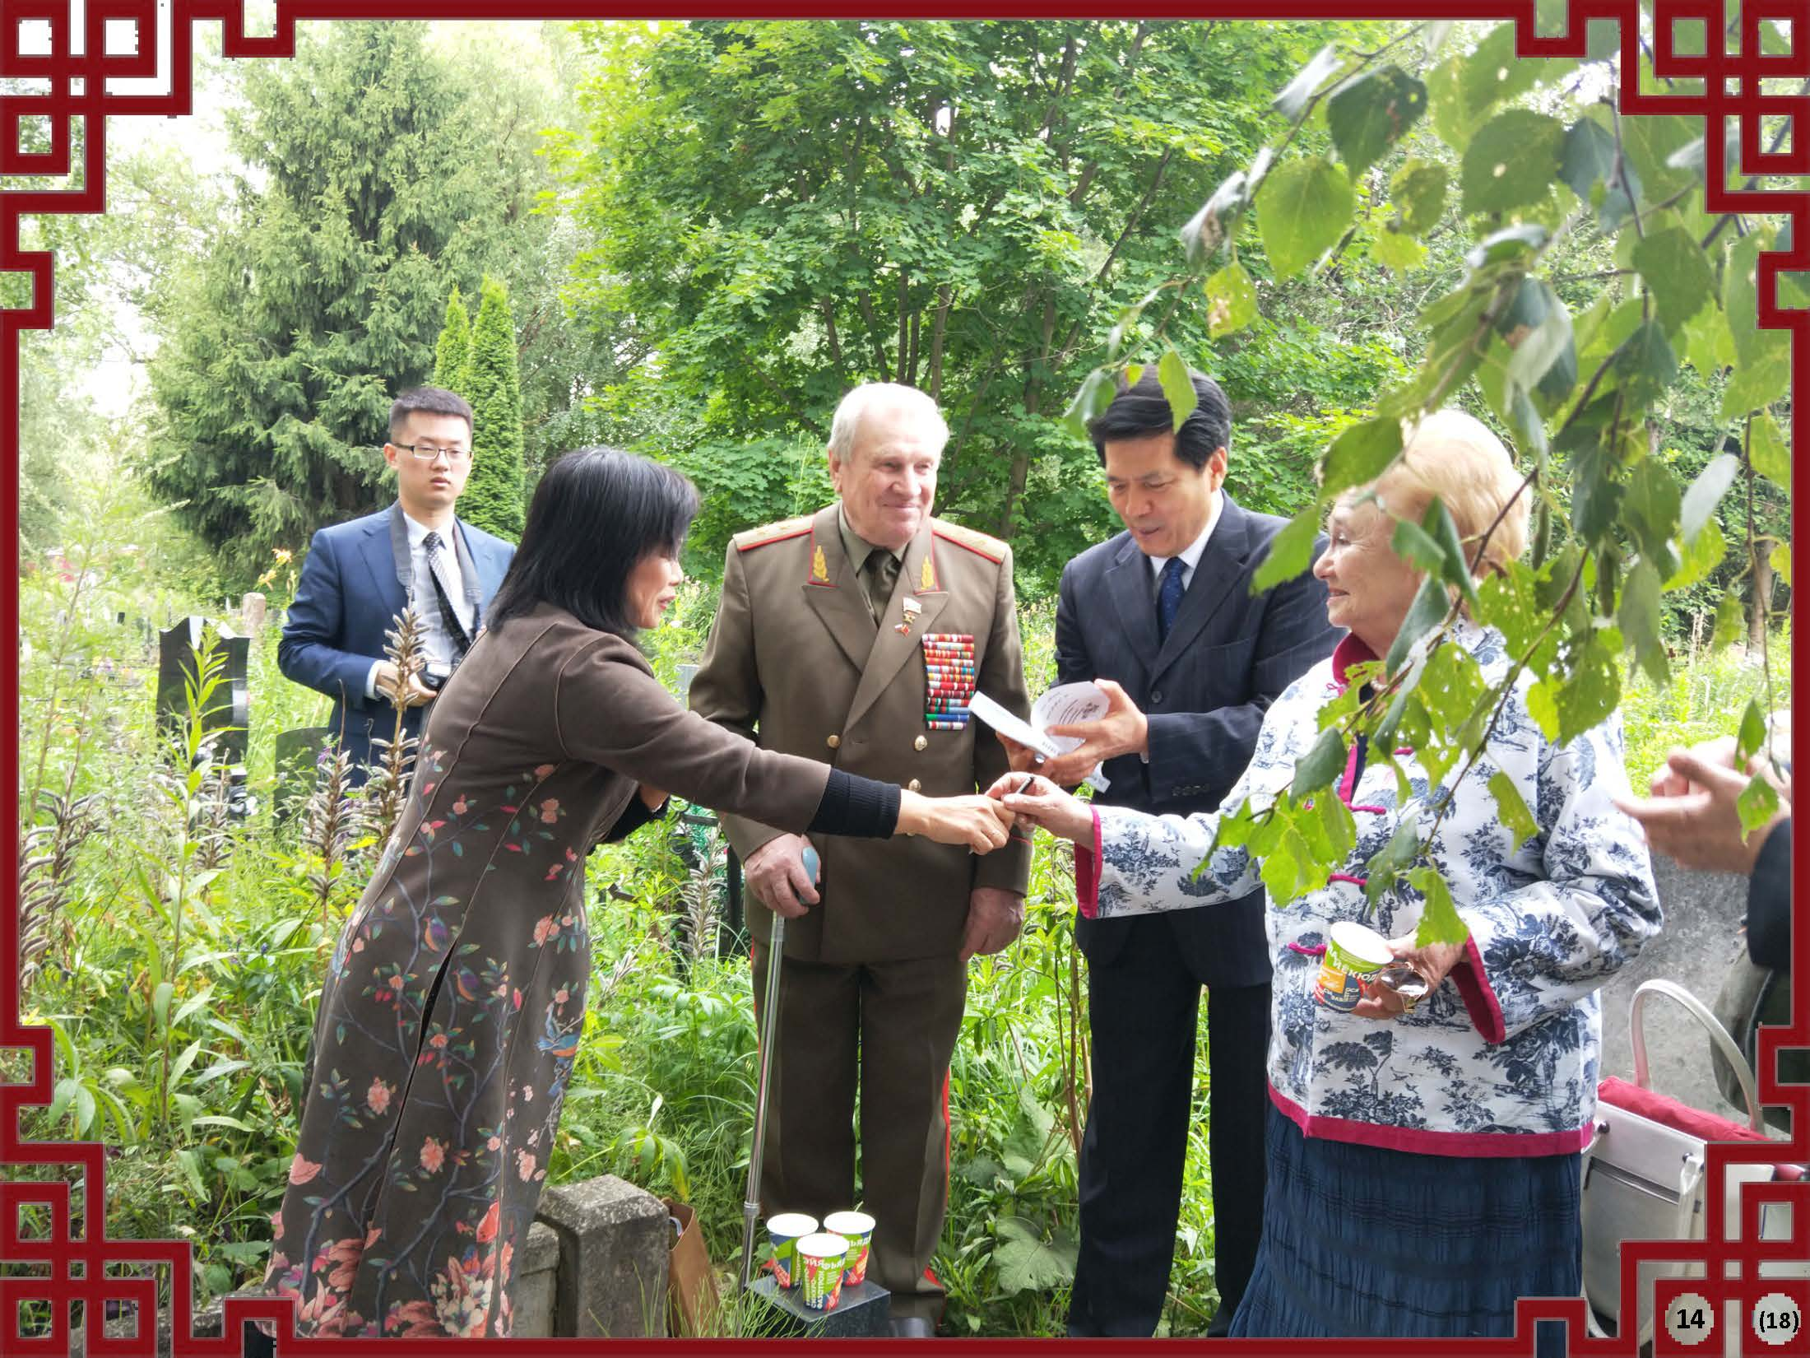

На этой фотографии Ли Цуйвэнь дарит нашу книжку китайскому послу. Он отслужил в России 10 лет и теперь возвращается в Китай.

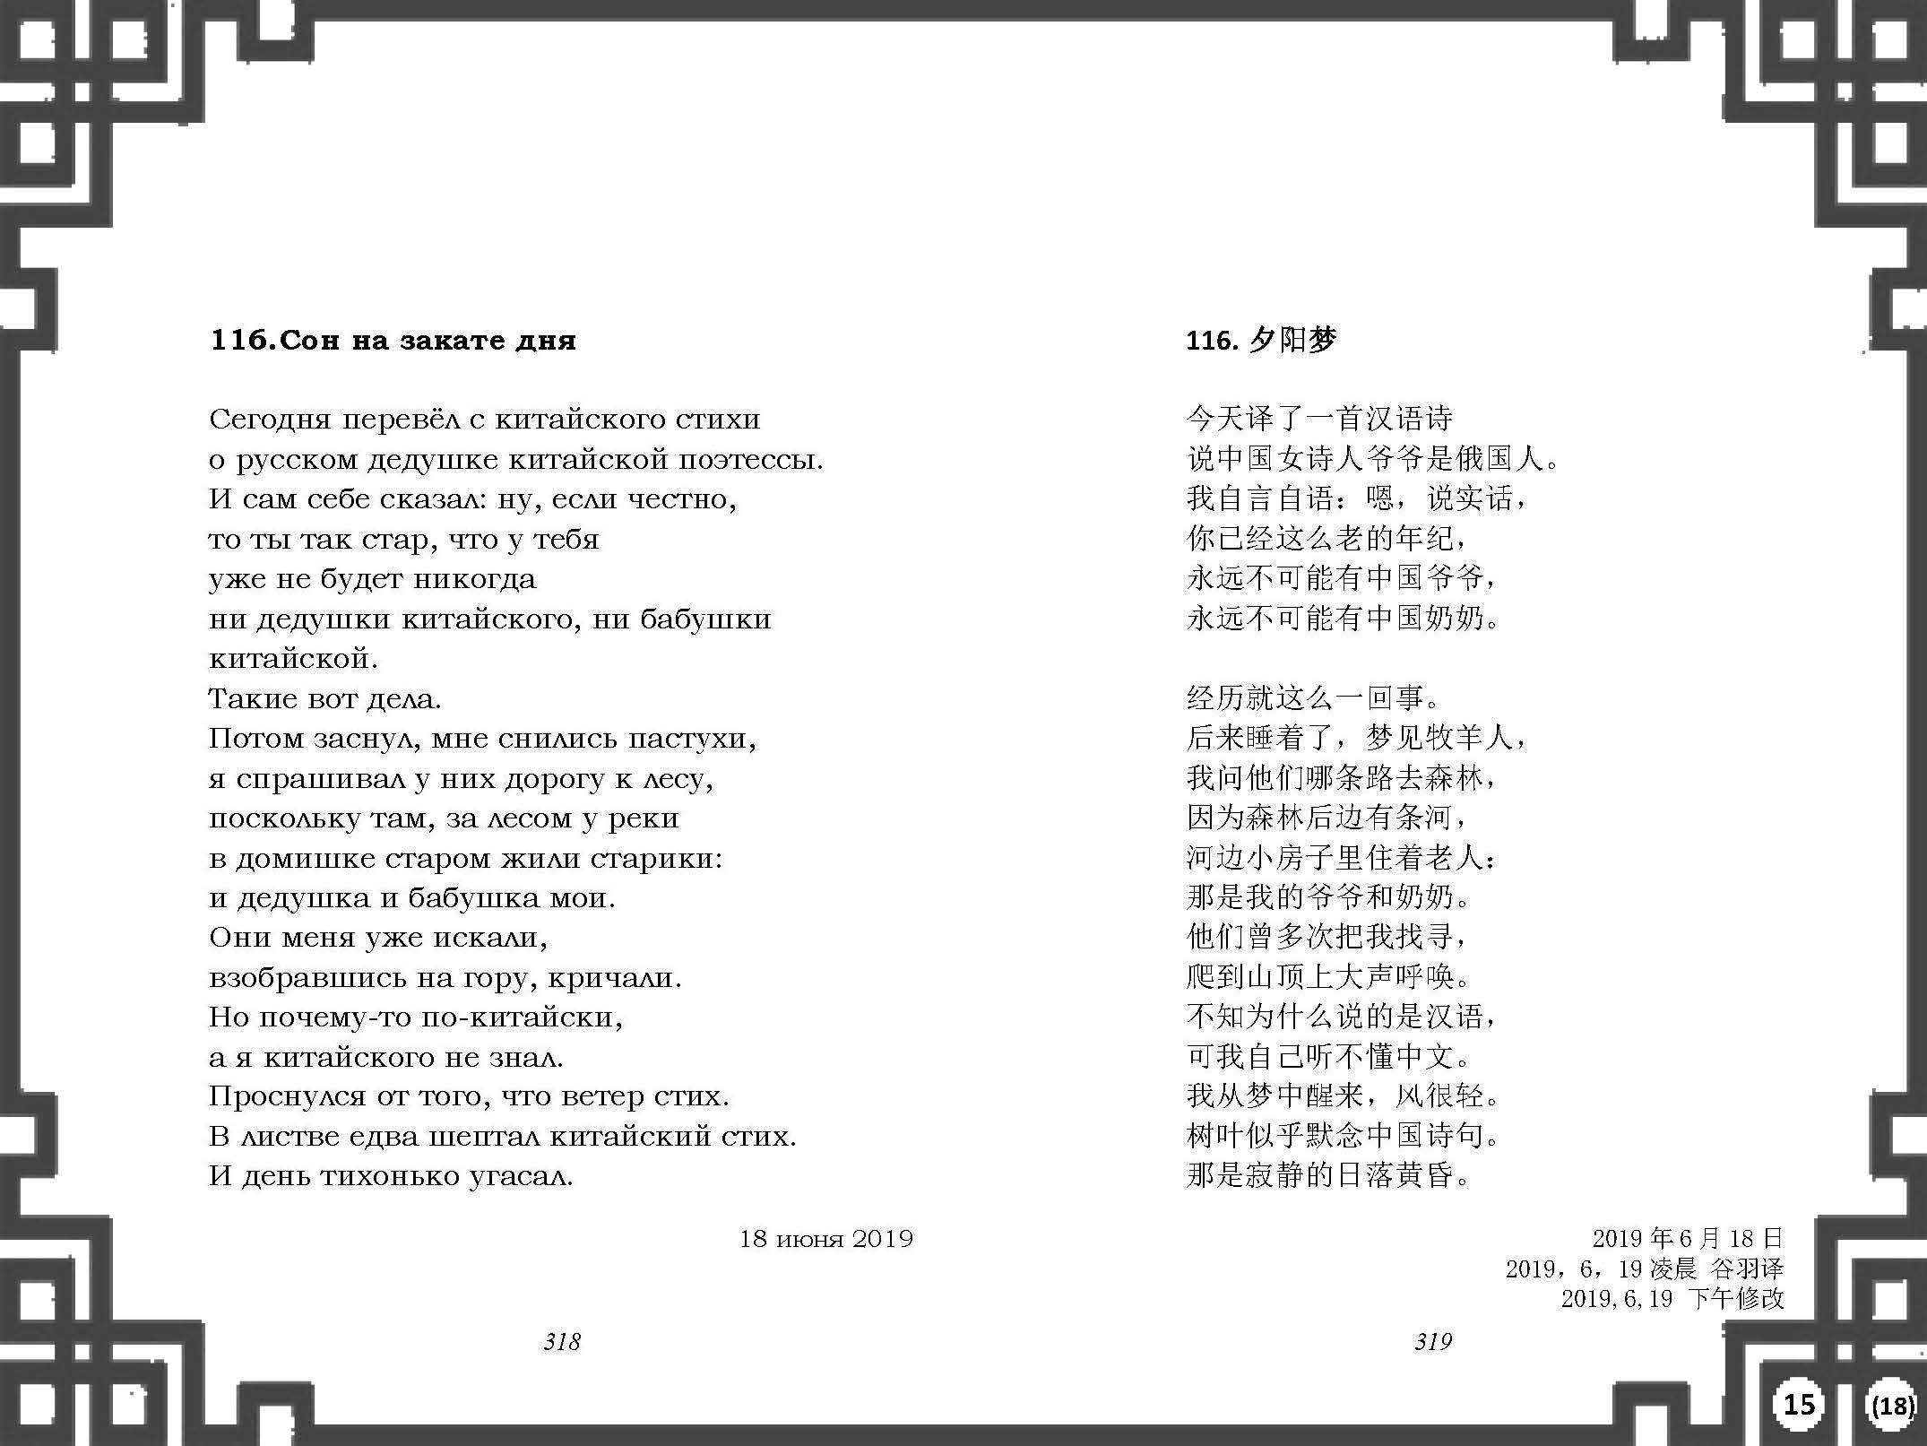

После того как я сделал этот перевод, у меня неожиданно родилось вот такое стихотворение.

я читаю стихотворение «Сон на закате дня»
книга стр. 318

Гу Юй перевёл его на китайский, и Ли Цуйвэнь сейчас его прочитает.

Ли Цуйвэнь читает по-китайски перевод 夕阳梦
книга стр. 319

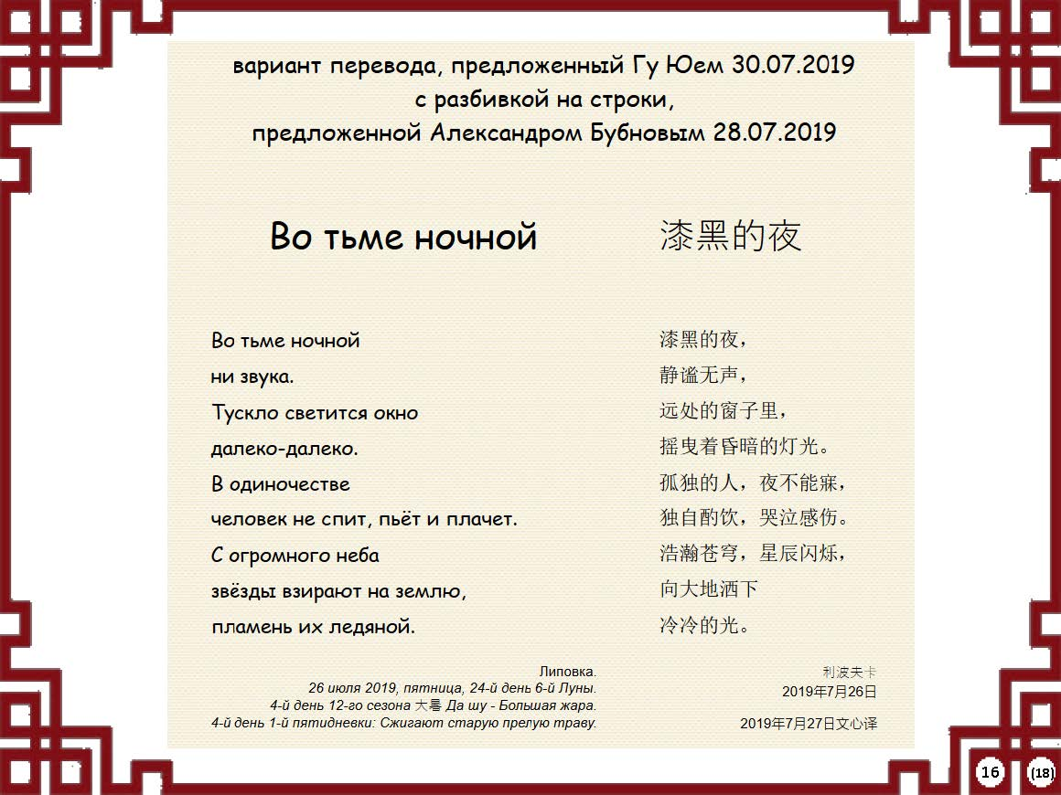

Это одно из последних моих стихотворений, если быть точным — предпоследнее. Теперь мы с Ли Цуйвэнь поменялись местами — она перевела это стихотворение. Это первое моё стихотворение, которое перевела Ли Цуйвэнь.

В первоначальном виде первые две строки были объединены в одну.

Потом Александр Бубнов предложил разбить первую строку на две.
А после того как Ли Цуйвэнь сделала перевод, Гу Юй предложил убрать два иероглифа, что не меняет смысла.

Зато теперь форма стихотворения, особенно, на китайском языке стала более совершенной. Две фразы по 5 иероглифов стали фразами по 4 иероглифа. Тяготение к 4 — это традиция, идущая ещё со времён Ши цзина — Канона Стихов.

я читаю стихотворение «Во тьме ночной»

Ли Цуйвэнь читает по-китайски перевод 漆黑的夜

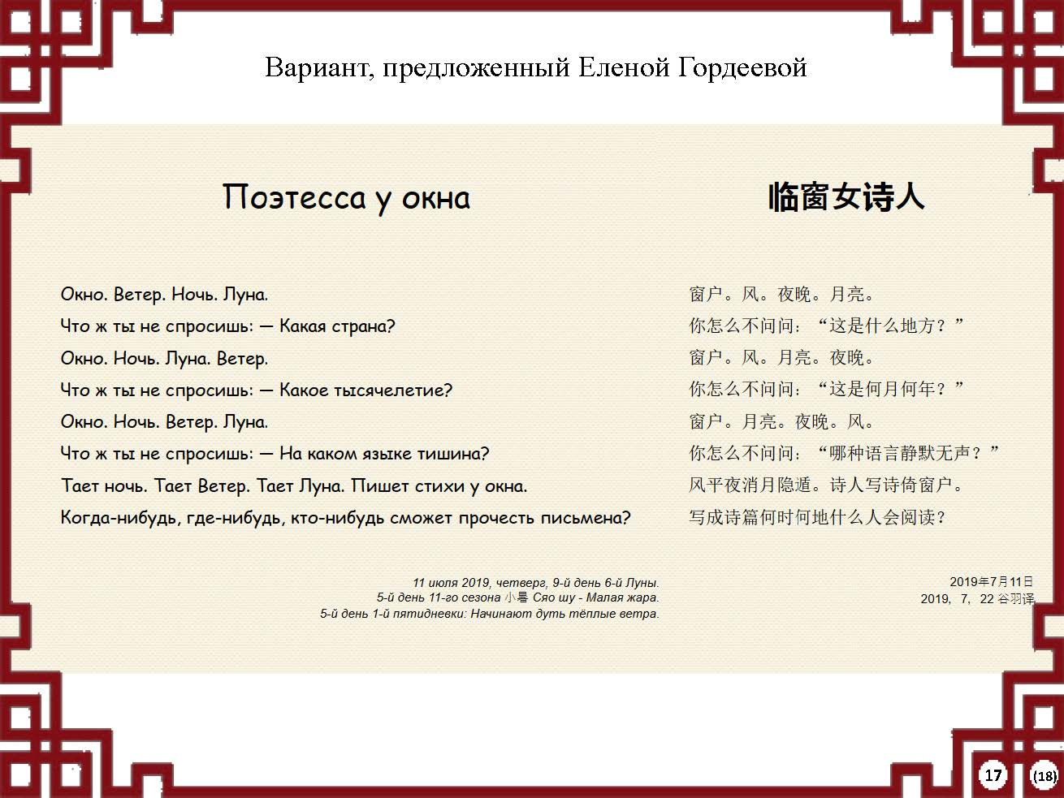

А это моё предпредпоследнее стихотворение. Здесь тоже забавная история.
В первоначальном варианте в стихотворении было на 4 строки больше.
Потом Елена Гордеева предложила выбросить 4 строки. Как ученица Эдуарда Шульмана, она любит сокращать. Ну, я особо-то и не сопротивлялся.

Этот вариант Гу Юй и перевёл.

я читаю стихотворение «Поэтесса у окна»

Ли Цуйвэнь читает по-китайски перевод 临窗女诗人

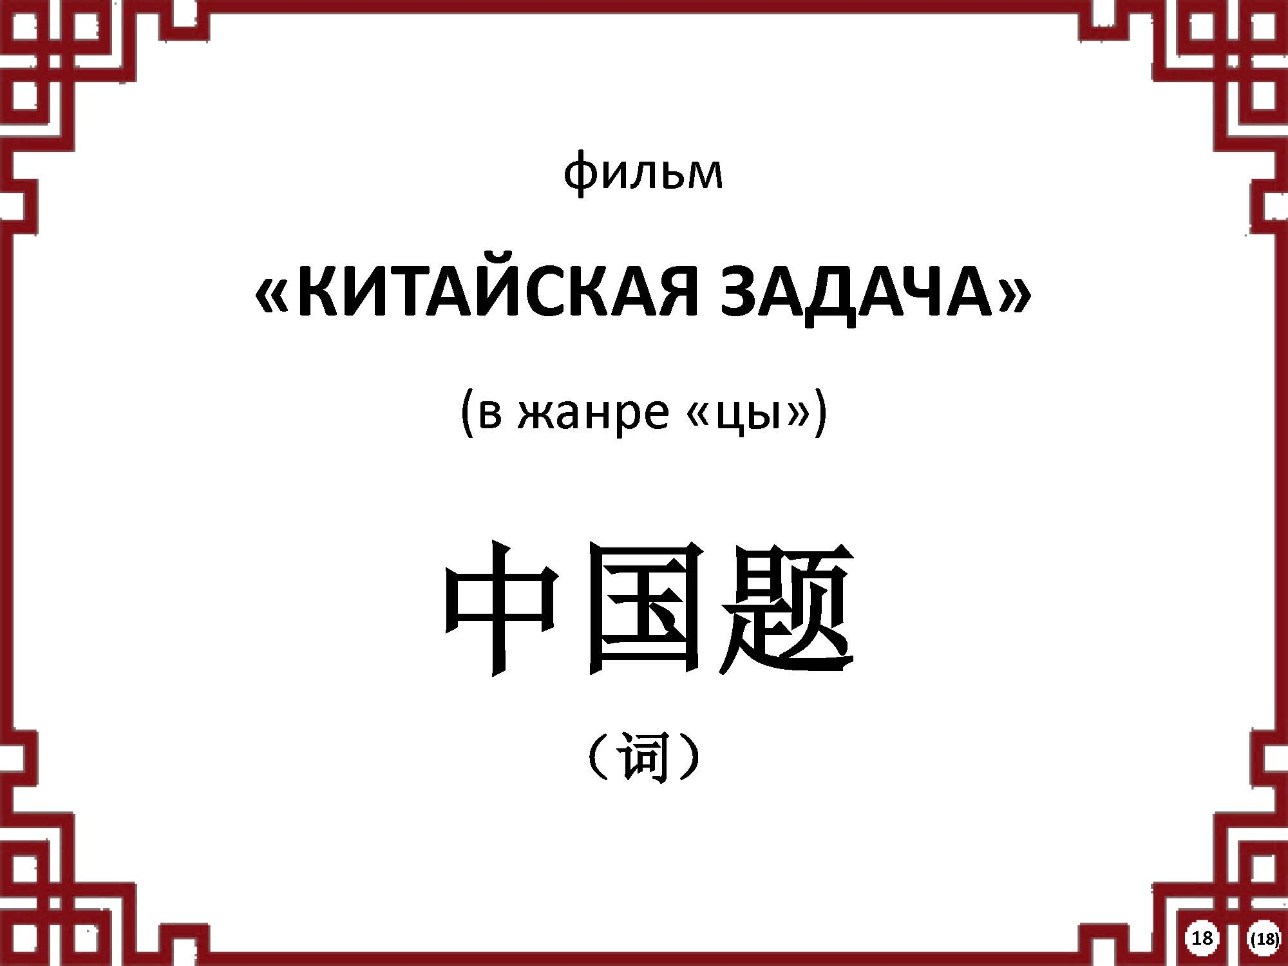

А сейчас мы покажем фильм.
Он сделан по моему стихотворению и переводу Гу Юя.
В 19-м письме Гу Юй пишет, что это стихотворение напомнило ему стихотворение Евтушенко «Два города», а в моём стихотворении фигурируют три вымышленных городаа
Потом мы обсуждали, какие иероглифы выбрать для названий этих городов.
Остановились на иероглифах У — пустырь, беспорядок, путаница, ХО — жизнь и ЦЗИ — начало, исток, первопричина.
Хотя мне больше хотелось У — небытие.
В оригинале и в фильме звучит не ЦЗИ, а КИ, но такой фонемы не оказалось в китайском языке.

